ПРЕСС-РЕЛИЗ

За электронной подписью в Удостоверяющий центр
Кадастровой палаты


Электронные сервисы Росреестра– это не новелла. Они с каждым годом набирают все большую популярность у населения. Уже ни для кого не является новостью, что вместо хождения по различным ведомствам и учреждениям для получения государственной или муниципальной услуги достаточно иметь сертификат усиленной квалифицированной электронной подписи (УКЭП), который можно получить в Удостоверяющем центре Кадастровой палаты.
На сегодняшний день с помощью электронной подписи, выданной Удостоверяющим центром Кадастровой палаты, можно не только подписывать различные документы в электронном виде, но и в режиме online осуществить постановку объекта недвижимости на кадастровый учет и зарегистрировать право собственности на него, получить сведения из Единого государственного реестра недвижимости или воспользоваться сервисами Единого портала государственных услуг (https://www.gosuslugi.ru).
Кроме того, при условии наличия выхода в Интернет, данная электронная подпись, позволяет поставить на учет автомобиль, получить загранпаспорт, подать налоговую отчетность и многое другое.
Преимущества, которые дает электронная подпись Удостоверяющего центра Кадастровой палаты:
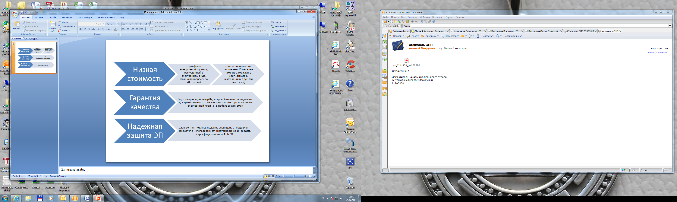

Чтобы получить сертификат электронной подписи требуется сформировать заявку на сайте Удостоверяющего центра Кадастровой палаты (http://uc.kadastr.ru). После получения подтверждения правильности заполнения сведений, оплаты услуги по квитанции, направленной по электронной почте, заявителю необходимо только один раз обратиться в любой из офисов Кадастровой палаты для удостоверения личности.
Подробную информацию о том, как получить электронную подпись можно узнать по телефону 8(861) 992-12-99, на сайте Удостоверяющего центра Кадастровой палаты (http://uc.kadastr.ru) или направить интересующие вопросы на адрес электронной почты: uc_request_23@23.kadastr.ru.
_______________________________________________________________________________________________________________

Начальник планового отдела
Мария Алексеевна Киселева

